Projektas „Pedagogų kvalifikacijos tobulinimo ir perkvalifikavimo sistemos plėtra (III etapas)“ (Nr. VP1-2.2-ŠMM-02-V-01-010)

CERN dalelių greitintuvų kompleksas
Metodinę medžiagą parengė Georgij Bagašvili
Didžiausias pasaulyje dalelių greitintuvų kompleksas įsikūręs į šiaurės vakarus nuo Ženevos Šveicarijos ir Prancūzijos teritorijose. Tai didžiausia dalelių fizikos laboratorija pasaulyje. Europos branduolinių tyrimų organizacijai (CERN) priklausantis dalelių greitintuvų kompleksas pritaikytas suteikti dalelėms didžiulį energijos kiekį. Dabartiniai greitintuvų pasiekiami energijos kiekiai dar visai neseniai buvo tik teoriniuose skaičiavimuose bei modeliuose. CERN laboratorijos funkcija yra parengti dalelių greitintuvus ir kitą įrangą dalelių fizikos moksliniams tyrimams. Šios metodinės medžiagos paskirtis – supažindinti su greitintuvų veikimo principais ir atsakyti į klausimus:
Kokie fizikiniai prietaisai naudojami greitintuvuose?
Kas vyksta greitintuvuose ir kaip tai paaiškinti remiantis fizikos dėsniais?
Pradėkime nuo dalelių greitintuvų išsidėstymo CERN schemos (1 pav.). Greitintuvų išsidėstymas yra neatsitiktinis. Greitintuvai veikia tokia eilės tvarka:
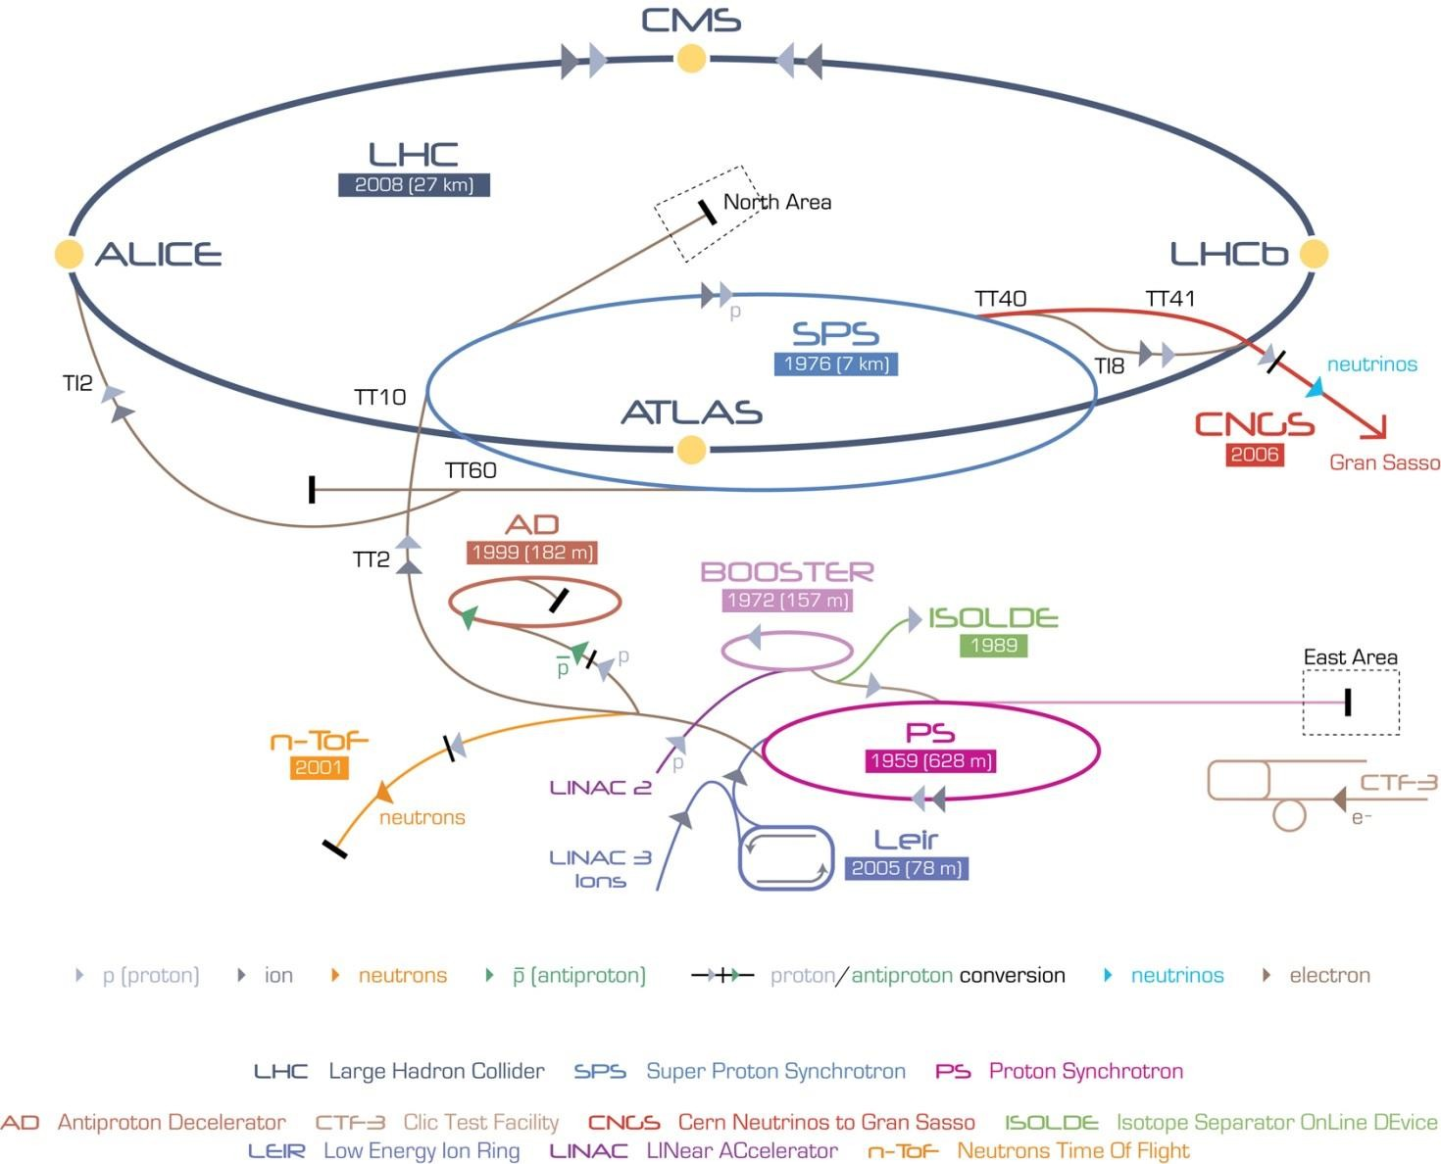
LINAC 2→PSB→PS→SPS→LHC arba LINAC 3→Leir→PS→SPS→LHC.
1 pav. CERN dalelių greitintuvų kompleksas.

Schemoje prie kiekvieno greitintuvo yra pateikti jo paleidimo metai ir ilgis, todėl galima matyti, kaip vystėsi CERN greitintuvų kompleksas.
Aptarsime pirmą minėtą schemą.
LINAC 2 (angl. k. Linear Particle Accelerator), kaip ir visi greitintuvai, yra skirtas subatominių dalelių bei jonų kinetinei energijai didinti. Genialų greitintuvo modelį pasiūlė Gustavas Insingas 1924 m., po to jį aktyviai tobulino Leo Scilardas, Rolfas Wideroe ir kiti mokslininkai.
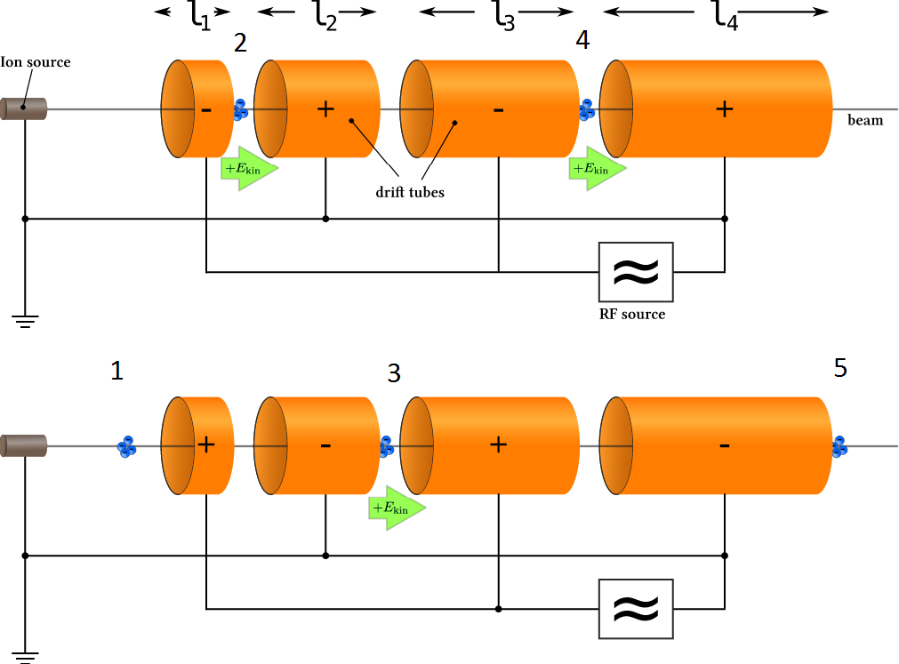
- pav. Tiesinio dalelių greitintuvo schema.
Protonai LINAC 2 greitintuvui gaunami elektriniu lauku jonizuojant vandenilio dujas. Kaip mėgsta juokauti CERN darbuotojai: „Viskas prasideda nuo vandenilio butelio“. Greitintuvas susideda iš vamzdžio, kuriame yra skirtingo ilgio cilindro formos elektrodai. Juose sukuriamas kintantis elektrinio lauko potencialas. Laukas kinta tam tikru dažniu keičiant lauko poliškumą. Kiekviename ruože dalelių kinetinė energija didėja dydžiu 𝑞⁺𝑉_{𝑛}, kur Vn yra n-ojo vamzdžio dalies potencialų skirtumas, 𝑞⁺ = 𝑁𝑞₀ – protonų srauto krūvis (N – protonų skaičius, pereinantis pro tam tikrą
vamzdžio dalį). Perėjęs pro visą greitintuvą protonų debesėlis idealiu atveju įgauna 𝐸_{𝑘} = ∑^{𝑚} 𝑞⁺𝑉_{n},
𝑛=1
yra greitintuvo atskirų dalių, kuriose sukuriamas kintantis laukas, skaičius. Schemoje tos dalys pavaizduotos cilindrinių elektrodų pavidalu, jų ilgis didėja palaipsniui didinant dalelių kinetinę energiją. Cilindriniuose elektroduose vykstantis elektrinio lauko poliškumo pokytis schemoje pažymėtas skaičiais eiliškumo tvarka. Prieš tai buvęs elektrodas stumia daleles, o priekyje esantis – traukia. LINAC 2 greitina protonus iki 50 MeV energijos. Reikia atkreipti dėmesį į tai, kad dalelės yra greitinamos ne pačiuose elektroduose, o tarpuose tarp jų.
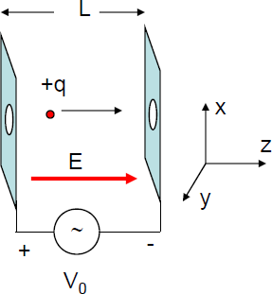
Tikro greitintuvo nuotrauka parodyta 4 pav.
Galima paskaičiuoti dalelės įgautą kinetinę energiją. Tarkime, kad atstumas tarp dviejų plokštelių yra L (3 pav.).

- pav. Dviejų elektrodų schema, kurioje dalelę žymi raudonas taškas.

Elektrinis laukas yra nukreiptas dalelės judėjimo kryptimi, t. y. z ašies kryptimi:
𝐸𝑧 = 𝐸𝑧(𝑡) = 𝐸0𝑐𝑜𝑠(𝜔𝑡 + 𝜑),
kai 𝑡 = 0, dalelė yra tarpo centre (𝑧 = 0), 𝜑 yra pradinė fazė. Elektrinis laukas keičiasi laikui bėgant, todėl lauko stipris yra funkcija ir priklauso nuo laiko. O ir pats laikas yra funkcija ir priklauso nuo dalelės padėties:
𝑡(𝑧) = 𝑧 𝑑𝑧 .
∫
0 𝑣(𝑧)
Dalelės gautas energijos kiekis gali būti skaičiuojamas kaip elektrinio lauko atliktas darbas pernešant dalelę atstumu 𝐿:
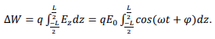

Suintegravę ir atlikę matematinius veiksmus, gauname dalelės įgytą energijos kiekį:

∆𝑊 = 𝑞𝐸0
𝑠𝑖𝑛(π𝐿⁄βλ) 𝐿𝑐𝑜𝑠𝜑,
π𝐿⁄βλ

čia β = 𝑣/𝑐 yra dalelės greičio ir šviesos greičio santykis, λ – dalelės bangos ilgis. Toliau galime išskirti laiką, per kurį keičiasi elektrinis laukas, pereinant dalelei pro plyšį:
𝑇 = 𝑠𝑖𝑛(π𝐿⁄βλ).
π𝐿⁄βλ

Tada dalelės gauto energijos kiekio formulę galime užsirašyti taip:
∆𝑊 = 𝑞𝑉₀𝑇𝑐𝑜𝑠𝜑.
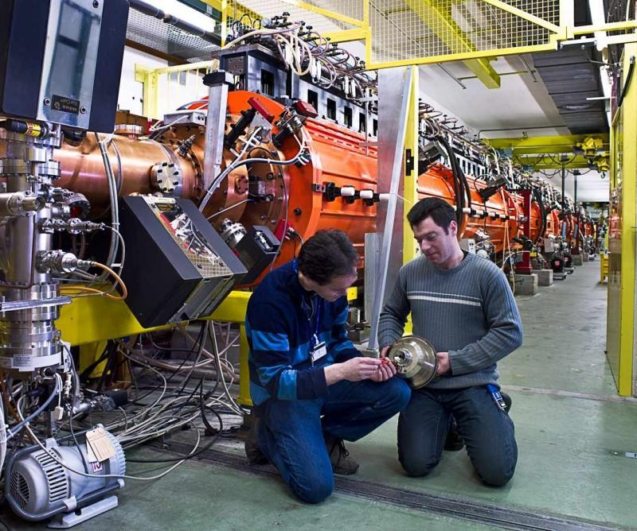
4 pav. LINAC 2 greitintuvas (http://home.web.cern.ch/about/accelerators/linear-accelerator-2).

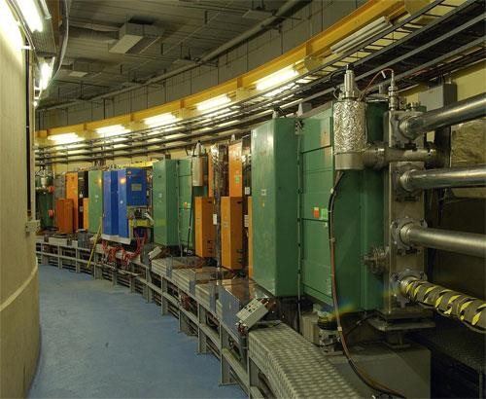
PSB (angl. k. Proton Synchrotron Booster) yra antrasis greitintuvas, susidedantis iš keturių žiedų, sumontuotų vienas virš kito (5 pav.). Tai pirmasis žiedinis greitintuvas visame greitintuvų komplekse. Iš LINAC 2 PSB gauna 50 MeV energijos protonus ir greitina juos iki 1,4 GeV energijos.
5 pav. Protonų sinchrotrono stiprintuvas iš vidaus (http://www.lhc-facts.ch/index.php?page=psb).
Protonai, judantys žieduose, yra išlaikomi magnetiniu lauku, kartu magnetinis laukas dalinai suteikia dalelėms pagreitį. Greitintuvas pritaikytas 10¹³ protonų srovei per vieną impulsą, paleidžiant daleles toliau į PS greitintuvą. Kiekvieno žiedo spindulys siekia 25 m. Protonų srautas, ateinantis iš LINAC 2, tolygiai pasiskirsto į 4 žiedus, kur pagreitinimas vyksta sinchroniškai. PSB įmontuoti 32 dipoliniai ir 48 kvadrupoliniai magnetai. Dalelės, kaip ir tiesiniame greitintuve, yra greitinamos radijo dažnio lauke. Dalelių rezonansinis dažnis yra:
𝑞𝐵

𝑓 =
,
2π𝑚

kur q – dalelės krūvis, B – magnetinio lauko indukcija, m – dalelės masė. Žiedų vamzdžiuose yra palaikomas apie 10⁻⁷ Pa slėgis, dalelės yra greitinamos 1 keV per apsisukimą.
PS (angl. k. Proton Synchrotron) yra trečias pagal eiliškumą greitintuvas, į kurį patenka dalelių pluoštas su 1,4 GeV energija, o išeina su 25 GeV. Pirmasis CERN dalelių sinchrotronas nuo 1959 m. yra vienas iš didžiausių greitintuvų pasaulyje. Pagrindinė dabartinė jo funkcija – pagreitinti daleles iki tam tikro energijos ruožo, prieš įleidžiant jas į SPS.
Žiedo ilgis siekia 628 m, elektromagnetai yra laikomi 277 K temperatūroje, 100 dipolinių magnetų laiko dalelių srautus apskritimo formos orbitoje. Protonų sinchrotronas gali greitinti ne tik protonus, bet ir iš LEIR (angl. k. Low energy ion ring) ateinančias alfa daleles (helio branduolius), jonizuotą deguonį, sieros branduolį, elektronus, pozitronus, antiprotonus. Nagrinėjant dalelių pluošto energiją, reikėtų atsižvelgti į reliatyvistinius efektus:
Be to, nagrinėjant koordinačių sistemas, įvedama Lorenco transformacija ir reliatyvistinės koordinatės, kur laikas laikomas 4 koordinate.

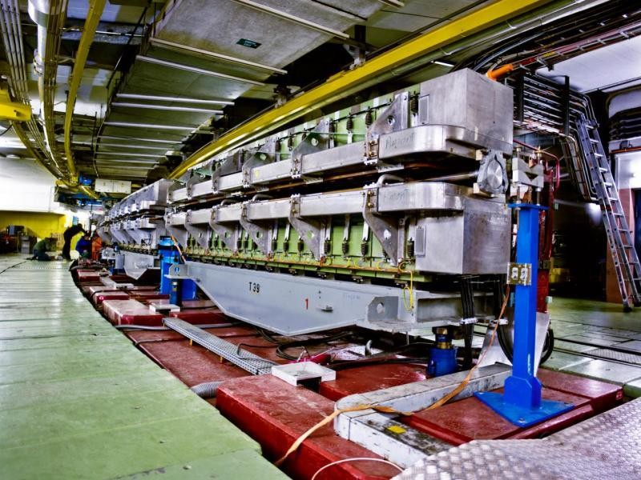

6 pav. PS greitintuvo fragmentas.
SPS (angl. k. Super Proton Synchrotron) greitintuvas pastatytas 1976 m., yra antras pagal dydį visame CERN greitintuvų komplekse. Greitintuvo žiedo ilgis siekia 7 km, dalelės iš protonų sinchrotrono pasiekia šį greitintuvą su 25 GeV energija, o palieka su 450 GeV. SPS padėjo nagrinėjant vidinę protonų struktūrą, pasitarnavo antimedžiagos tyrimuose ir pan. Pagrindinis nuopelnas yra W ir Z bozonų atradimas. 1983 m. Subramanianui Čandrasekharui (Subramanyan Chandrasekhar) už teorinę fizinių procesų studiją nustatant žvaigždžių struktūrą ir evoliuciją ir Viljamui Alfredui Fauleriui (William Alfred Fowler) už teorinį ir eksperimentinį branduolinių reakcijų tyrimą, svarbų atsižvelgiant į cheminių elementų formavimąsi Visatoje, buvo suteikta Nobelio premija.
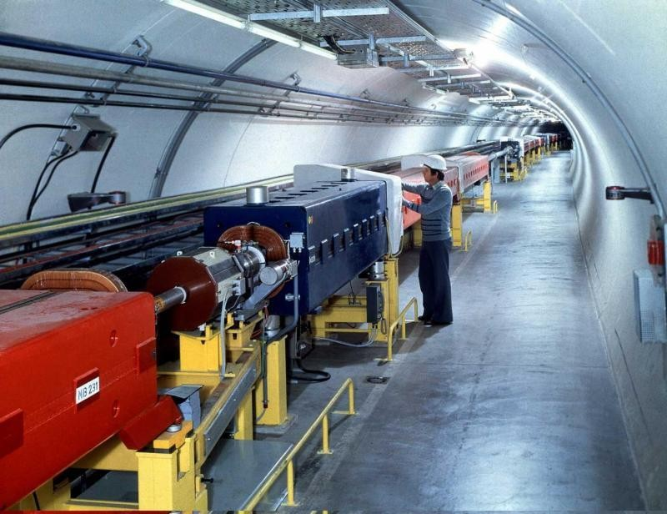
7 pav. Superprotonų sinchrotronas.
Palaikant dalelių srautų judėjimą apskritimu, naudojami 1317 magnetų, iš kurių 744 dipoliniai ir 573 kvadrupoliniai. Daleles, judančias apskritimu, veikia jau anksčiau minėta Lorenco jėga. Kaip ir SP, SPS gali veikti daugelį žinomų dalelių, svarbiausia, kad dalelė turėtų krūvį.

LHC (angl. k. Large Hadron Collader) – didžiausia ir sudėtingiausia pasaulyje žinoma veikianti techninė konstrukcija. LHC yra paskutinė CERN greitintuvų komplekso dalis. LHC numatytas greitinti daleles iki 7 TeV energijos. Tai greitintuvas, kurio dėka buvo atrasta paskutinioji Standartinio modelio dalis – Higgso bozonas (dalelė, kurianti masę). Pirmą kartą sėkmingai paleistas 2008 m., vėliau dėl techninių trukdžių buvo kelis kartus uždarytas.
Didysis hadronų kolaideris yra žiedo formos. Jo apskritimo ilgis siekia 27 km. Greitintuvas yra pastatytas nuo 50 iki 150 m gylyje. Toks sprendimas buvo priimtas kosminės spinduliuotės trikdžiams pašalinti. Kolaiderio tunelis susideda iš dviejų dalelių srautams pritaikytų vamzdžių, kurie susikerta keturiose vietose – detektoriuose (CMS, ATLAS, LHCb, ALICE). Protonų srautai LHC vamzdžiuose skrieja priešpriešiais srautais susidurdami aukščiau minėtuose detektoriuose. Daleles apskritimo formos greitintuve išlaiko Lorenco jėga, sugeneruota 1232 dipolinių ir 392 kvadrupolinių magnetų. Magnetai naudojami protonų judėjimo trajektorijoms valdyti, padarant jas optimalias dviejų pluoštų susidūrimo metu. Elektromagnetų svoris siekia apie 35 tonas. Sugeneruojant reikiamą 8,4 T magnetinio lauko stiprį, jais leidžiama 12 kA stiprio srovė. Tokiai srovei atlaikyti naudojami specialūs niobio-titano laidininkai. Norint užtikrinti jų superlaidumą visa sistema atšaldoma heliu iki –271,25 °C temperatūros. Tai didžiausia kriogeninė (labai žemos temperatūros) sistema pasaulyje.
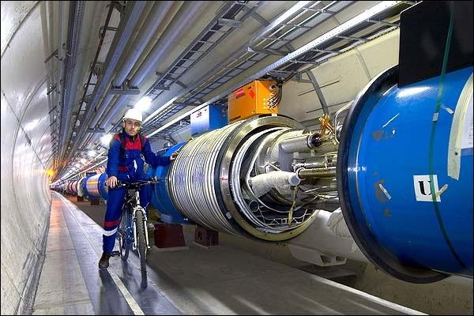
Dalelių srautų susidūrimų metu, greitintuvui veikiant visu galingumu, energija gali siekti 14 TeV. Esant tokiai didžiulei energijai, bandoma atkurti didžiojo sprogimo sąlygas. Dalelių greitis siekia 0.999999991c, tai tik 3 m/s lėčiau už šviesos greitį vakuume. 27 km žiedą protonų debesėlis apskrieja per 90 mikrosekundes, o per vieną sekundę protonai padaro 11 000 apsisukimų.
8 pav. Didysis hadronų greitintuvas.

Vaizdo medžiaga: https://cds.cern.ch/collection/Videos?ln=en Literatūros ir šaltinių sąrašas:
- http://home.web.cern.ch/topics/large-hadron-collider
- http://press.web.cern.ch/press-releases/2008/09/first-beam-lhc-accelerating-science
- http://en.wikipedia.org/wiki/Large_Hadron_Collider
- The proton synchrotron booster, 1969 IEEE

